39e Nationale Scheikundeolympiade

Cosun Innovation Center

Dinteloord

THEORIETOETS
opgaven

dinsdag 12 juni 2018

- Deze theorietoets bestaat uit 6 opgaven met in totaal 34 deelvragen.
- Gebruik voor elke opgave een apart antwoordblad, voorzien van naam. Houd aan alle zijden 2 cm als marge aan.
- De maximumscore voor dit werk bedraagt 120 punten.
- De theorietoets duurt maximaal 4 klokuren.
- Benodigde hulpmiddelen: (grafisch) rekenapparaat en Binas 6e druk of ScienceData 1e druk.
- Bij elke opgave is het aantal punten vermeld dat juiste antwoorden op de vragen oplevert.

De opgaven voor deze toets zijn gemaakt door:
Kees Beers en Dick Hennink
Het NSO comité:
Johan Broens
Martin Groeneveld
Peter de Groot
Emiel de Kleijn

Calciumfosfaat? (12 punten)
Fosforzuur, H₃PO₄, is een driewaardig zwak zuur. Als je de pH van een oplossing van fosforzuur wilt uitrekenen, hoef je alleen rekening te houden met de eerste ionisatiestap.
- Leg uit dat bij de berekening van de pH van een oplossing van fosforzuur alleen rekening hoeft te worden gehouden met de eerste ionisatiestap. 2
De pH van een 0,100 M oplossing van fosforzuur is 1,64.
- Bereken hoeveel procent van het oorspronkelijke fosforzuur is geïoniseerd. 3
Om de [PO₄³⁻] in een 0,100 M oplossing van fosforzuur te berekenen, moet je wel rekening houden met de tweede en derde ionisatiestap.
- Bereken de [PO₄³⁻] in een 0,100 M oplossing van fosforzuur. 4
Men voegt aan een liter van een 0,100 M oplossing van fosforzuur 0,10 mol calciumchloride toe, zonder dat het volume verandert. Bij de omstandigheden van de proef is de waarde van het oplosbaarheidsproduct van calciumfosfaat K_{s} = 2,1·10⁻³³.
- Ga met behulp van een berekening na of een neerslag van calciumfosfaat kan ontstaan. Bij deze berekening heb je het antwoord op vraag 3 nodig; ben je er niet in geslaagd dit te vinden, gebruik dan [PO₄³⁻] = 5,7·10⁻¹⁵ mol L⁻¹ voor deze berekening (dit is overigens niet de juiste uitkomst). 3

Vitamine C (20 punten)
De bekendste vitamine is vitamine C. Het fungeert onder andere als een antioxidant in het lichaam. Een andere naam voor vitamine C is L−ascorbinezuur. De molecuulformule is C₆H₈O₆; de structuurformule is hieronder weergegeven.
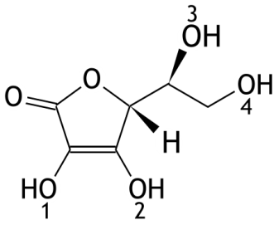

Vitamine C is een zuur omdat van één van de OH groepen in het molecuul vrij gemakkelijk een H⁺ ion kan worden afgesplitst. Het negatieve ion dat dan ontstaat, is stabiel omdat dat een geconjugeerd elektronensysteem bezit.
- Geef het nummer van de OH groep waarvan het H⁺ ion wordt afgestaan, wanneer vitamine als zuur reageert. 1
- Teken de mesomere structuren (grensstructuren) van het zuurrestion van L−ascorbinezuur. 4
De moleculen van L−ascorbinezuur kunnen in de enolvorm en in de ketovorm voorkomen. In bovenstaande structuurformule is de enolvorm weergegeven.
- Hoeveel ketovormen van L−ascorbinezuur kunnen er bestaan? Geef een verklaring voor je antwoord. 3
L−ascorbinezuur is een wit poeder dat met water een kleurloze oplossing geeft. L−ascorbinezuur kan broomwater ontkleuren onder vorming van het in oplossing eveneens kleurloze dehydroascorbinezuur, C₆H₆O₆:
C₆H₈O₆ + Br₂ → C₆H₆O₆ + 2 H⁺ + 2 Br⁻
Deze reactie verloopt snel en volledig.
Van vitamine C−tabletten waarin L−ascorbinezuur de enige stof is die met broom reageert, kan het ascorbinezuurgehalte worden bepaald door een zogenoemde coulometrische bepaling uit te voeren.
Bij deze coulometrische bepaling wordt aan een ascorbinezuuroplossing kaliumbromide toegevoegd, waarna hieruit door elektrolyse met platina elektroden broom wordt bereid. Bij de elektrolyse houdt men de stroomsterkte constant. Zolang de oplossing ascorbinezuur bevat, reageert het vrijkomende broom hier onmiddellijk mee. Nadat alle ascorbinezuur is omgezet, wordt de oplossing geleidelijk bruin.
Om bij deze coulometrische bepaling het equivalentiepunt duidelijk waarneembaar te maken, worden vóór de elektrolyse wat verdund zoutzuur en enkele druppels methyloranjeoplossing toegevoegd. Wanneer men tijdens de elektrolyse goed roert, wordt bij het passeren van het equivalentiepunt de oplossing plotseling kleurloos. Daarna wordt de oplossing geleidelijk bruin.
- Geef de vergelijkingen van de halfreacties die bij de elektrolyse aan de elektroden optreden.
Noteer je antwoord als volgt:
bij de positieve elektrode: …
bij de negatieve elektrode: … 3
- Kan men, om de stroomsterkte tijdens de elektrolyse constant te houden, het aangelegde potentiaalverschil constant houden, of moet men dit geleidelijk verhogen dan wel verlagen? Geef een verklaring voor je antwoord. 2
- Verklaar de plotselinge ontkleuring van de oplossing bij het passeren van het equivalentiepunt. 2
Bij een onderzoek naar de hoeveelheid ascorbinezuur in vitamine C−tabletten loste men een tablet op in water tot een volume van 100,0 mL. Van deze oplossing werd 10,00 mL gepipetteerd in een bekerglas. Na toevoeging van kaliumbromide, zoutzuur en methyloranje-oplossing werd water toegevoegd tot een eindvolume van ongeveer 50 mL. Daarna werd de bovenbeschreven coulometrische bepaling uitgevoerd. De stroomsterkte bedroeg 40,0 mA. Na 3 minuten en 20 seconden trad de ontkleuring op.
- Bereken hoeveel mg ascorbinezuur het vitamine C−tablet bevatte. 5

Latimerdiagram (18 punten)
Veel elementen komen in verschillende samengestelde deeltjes voor met verschillende zogenoemde oxidatiegetallen. Een manier om het oxidatiegetal van een element te vinden, is door de gemeenschappelijke elektronenparen van de covalente bindingen tussen atomen van verschillende elementen aan de meest elektronegatieve atoomsoort toe te kennen. Het oxidatiegetal is de lading van het ion dat je dan zou krijgen. Zo is in een NH₃ molecuul het oxidatiegetal van stikstof − 3 en dat van waterstof + 1.
Het oxidatiegetal van zuurstof in verbindingen is meestal − 2. Een uitzondering is onder andere OF₂.
- Geef de lewisstructuren van N₂H₄ en OF₂ en leid hieruit af wat het oxidatiegetal van stikstof is in N₂H₄ en van zuurstof in OF₂. 5
Door opnemen of afstaan van elektronen veranderen oxidatiegetallen. Deze omzettingen kunnen worden weergegeven in zogenoemde latimerdiagrammen. Hierin staan ook vermeld de V⁰ waardes voor de omzettingen.
Hieronder is het latimerdiagram van stikstof weergegeven. De omstandigheden voor de omzettingen zijn 298 K, p = p₀ en pH = 0,00 ([H⁺] = 1,0 M).
Latimerdiagram van stikstof
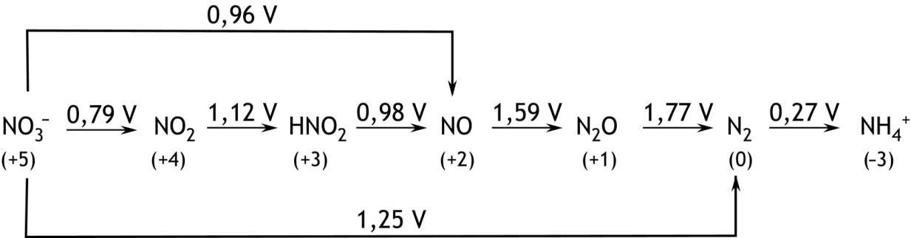

Tussen haakjes staat onder de formules het oxidatiegetal van stikstof in het desbetreffende deeltje vermeld.
Sommige van de omzettingen staan ook als halfreacties vermeld in Binas-tabel 48 respectievelijk ScienceData tabel 9.1f.
V⁰ waardes zijn niet additief: om de V⁰ van een omzetting te berekenen tussen deeltjes die in het latimerdiagram niet direct naast elkaar staan, kun je niet simpel de tussenliggende afzonderlijke V⁰ waardes bij elkaar optellen. Dat is te zien aan de omzetting van NO₃⁻ tot NO.
ΔG⁰ waardes zijn echter wel additief. Zo is ΔG⁰ voor de omzetting van NO₃⁻ tot HNO₂ gelijk aan de ΔG⁰ voor de omzetting van NO₃⁻ tot NO₂ plus ΔG⁰ voor de omzetting van NO₂ tot HNO₂. De berekening van de V⁰ van een omzetting tussen deeltjes die niet direct naast elkaar staan in het latimerdiagram verloopt via de berekening van ΔG⁰.
Voor ΔG⁰ geldt ΔG⁰ = − nFV⁰. In deze formule is n het aantal elektronen dat bij de omzetting is betrokken en F de constante van Faraday.
- Bereken ΔG⁰, in J mol⁻¹, voor de omzetting van NO₃⁻ tot NH₄⁺. Gebruik gegevens uit het bovenstaande latimerdiagram. 2
- Bereken V⁰ voor deze omzetting. 2

Uit het hiervoor weergegeven latimerdiagram is onder andere af te lezen dat NO thermodynamisch gezien een instabiele verbinding is bij 298 K. Het zou in een zogenoemde autoredoxreactie kunnen worden omgezet tot HNO₂ en N₂O.
- Geef aan hoe uit het latimerdiagram van stikstof blijkt dat NO thermodynamisch gezien instabiel is. 1
- Geef de reactievergelijking van de omzetting van NO tot HNO₂ en N₂O. 3
- Bereken de evenwichtsconstante voor de omzetting van NO tot HNO₂ en N₂O (298 K). 3
- Geef aan de hand van het botsende-deeltjesmodel een verklaring voor het feit dat NO toch een stabiele verbinding is bij 298 K, ondanks het feit dat de stof thermodynamisch gezien instabiel is. 2

Fosfor (25 punten)
Fosfor komt in verschillende toestanden voor. Eén ervan is witte fosfor. Witte fosfor bestaat uit moleculen P₄. De dichtheid van witte fosfor bij kamertemperatuur is 1,82·10³ kg m⁻³. De kristalstructuur van witte fosfor bij kamertemperatuur is lichaamsgecentreerd kubisch, bcc.
- Bereken de lengte, in m, van de ribbe van de eenheidscel. 4
In een molecuul P₄ is elk fosforatoom aan de andere drie fosforatomen gebonden via covalente bindingen. Bij hogere temperaturen wordt P₄ omgezet tot P₂ volgens:
P₄(g) 2 P₂(g)
Voor de reactie naar rechts geldt ΔH = + 2,76·10⁵ J per mol P₄. De bindingsenergie van de binding tussen de P atomen in moleculen P₂ is − 4,62·10⁵ J mol⁻¹.
- Bereken de bindingsenergie van de P − P binding in P₄. 3
Er bestaan twee verbindingen van fosfor en chloor: PCl₃ en PCl₅.
- Geef met behulp van de hybridisatietheorie een verklaring voor het bestaan van moleculen PCl₅. 3
- Teken ruimtelijke structuren van moleculen PCl₃ en PCl₅. Gebruik voor bindingen die uit het vlak naar voren komen en voor bindingen die uit het vlak naar achteren wijzen en ― voor bindingen in het vlak. 2
- Leg uit voor zowel PCl₃ als voor PCl₅ of het een dipoolmolecuul is. 2
Bij verhitting wordt PCl₅ omgezet tot PCl₃ en Cl₂. Er stelt zich een evenwicht in:
PCl₅(g) PCl₃(g) + Cl₂(g)
Bij 503 K en p = p₀ heeft het evenwichtsmengsel een dichtheid van 4,80 g dm⁻³.
- Bereken K_{p} voor dit evenwicht bij deze temperatuur. 11

Organisch allerhande (20 punten)
A
Een keton kan met een alcohol reageren tot een zogenoemd hemiacetaal. Wanneer na deze reactie nog alcohol aanwezig is in het reactiemengsel, kan de gevormde hemiacetaal via een condensatiereactie worden omgezet tot een zogenoemd acetaal.
- Geef de reactievergelijking in structuurformules van de vorming van de hemiacetaal die uit propanon en methanol wordt gevormd. 2
- Geef de structuurformule van de acetaal die kan worden gevormd uit de ontstane hemiacetaal en methanol. 1
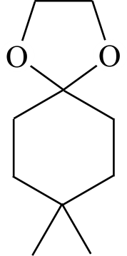
De verbinding met de onderstaande schematische structuurformule is op te vatten als een acetaal.

- Geef de schematische structuurformules van de keton en van de alcohol waaruit bovenstaande acetaal kan worden gevormd. 2
B
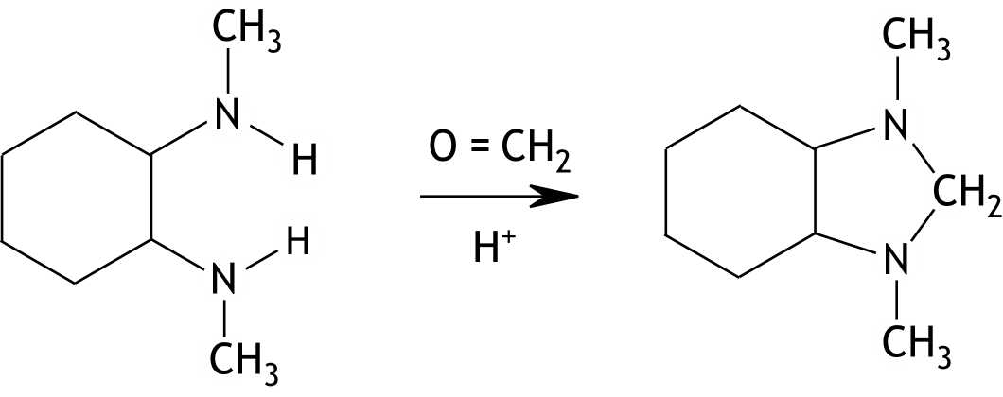
Hieronder is een reactie schematisch weergegeven.

Deze reactie kan met het volgende mechanisme worden beschreven:
Stap 1: nucleofiele aanval op de carbonylgroep;
Stap 2: H⁺ overdracht in het deeltje dat in stap 1 is gevormd;
Stap 3: protonering van het deeltje dat in stap 2 is gevormd;
Stap 4: eliminatie van een watermolecuul uit het deeltje dat in stap 3 is gevormd;
Stap 5: ringsluiting (tot het reactieproduct uit het bovenstaande schema);
Stap 6: afsplitsing van H⁺.
- Geef het beschreven reactiemechanisme met behulp van structuurformules weer. 15
Neem hierbij de volgende punten in acht.
- De ringstructuur van koolstofatomen mag als een zeshoek worden weergegeven (zoals in het bovenstaande schema).
- Geef de vrije elektronenparen op de N en O atomen weer.
- Gebruik kromme pijlen om weer te geven hoe bindingen worden gevormd en verbroken.
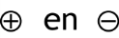
- Zet eventuele formele lading(en), als , bij de betreffende atomen.

De inversie van suiker (25 punten)
Suiker (sacharose, C₁₂H₂₂O₁₁) wordt in waterige oplossing omgezet tot glucose en fructose:
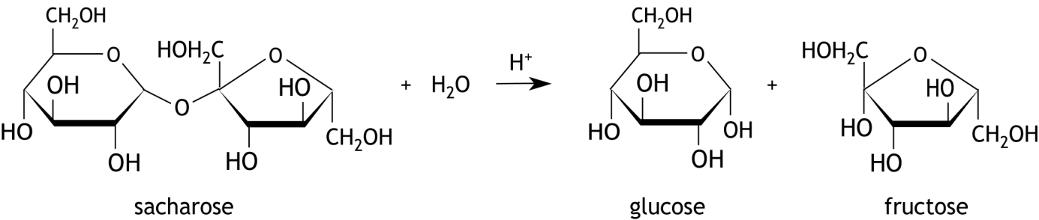
De reactie wordt gekatalyseerd door zuren.
Omdat suiker, glucose en fructose allemaal optisch actieve stoffen zijn, kan het verloop van de reactie worden gevolgd met een polarimeter. Met behulp van een polarimeter kan de optische activiteit van een oplossing worden bepaald. De optische activiteit wordt uitgedrukt in een hoek α. Deze hoek geeft de draaiing weer van de trillingsrichting van gepolariseerd licht met een bepaalde golflengte, die van de natrium D-lijn. De draaiingshoek, α, van het gepolariseerde licht dat door een oplossing van een optisch actieve stof gaat, wordt gegeven door
α = × c × l
Hierin is:
- de specifieke rotatie, in ° mL g⁻¹ dm⁻¹, bij 20 °C;
- c de concentratie (in g mL⁻¹) van de opgeloste stof;
- l de afgelegde weg van het licht door de oplossing (in dm).
De specifieke rotaties van sacharose, glucose en fructose zijn respectievelijk: + 66,4 ° mL g⁻¹ dm⁻¹, + 52,7 ° mL g⁻¹ dm⁻¹ en − 92,0 ° mL g⁻¹ dm⁻¹. Het plusteken geeft aan dat de stof rechtsdraaiend is, het minteken staat voor linksdraaiend.
Een oplossing van suiker is rechtsdraaiend, maar na afloop van de reactie is de oplossing linksdraaiend. De draaiingsrichting van het gepolariseerde licht is dus na de reactie omgedraaid. Men spreekt van de inversie van suiker.
- Leg uit (dus niet bereken) dat na afloop van de reactie de oplossing linksdraaiend is geworden. 2
In een zure oplossing wordt de snelheid van de reactie gegeven door:
s = k[C₁₂H₂₂O₁₁]^{m}[H₂O]^{n}[H⁺]^{p}
Maar omdat [H₂O] en [H⁺] tijdens de reactie als constant kunnen worden beschouwd, kan de reactiesnelheid ook worden geschreven als:
s = k’[C₁₂H₂₂O₁₁]^{m}
met k’ = k[H₂O]^{n}[H⁺]^{p}.
- Leg uit dat [H₂O] en [H⁺] tijdens de reactie als constant kunnen worden beschouwd. 3
Aangenomen mag worden dat de reactie van de eerste orde is in sacharose: m = 1. Omdat de reactiesnelheid in de praktijk dus alleen afhankelijk is van de [C₁₂H₂₂O₁₁] wordt de reactie een pseudo-eerste-orde reactie in C₁₂H₂₂O₁₁ genoemd en k’ wordt de pseudo-eerste-orde reactieconstante genoemd.
De sacharoseconcentratie op een tijdstip t tijdens de omzetting van sacharose tot glucose en fructose bij 20 °C kan worden berekend met de volgende betrekking:
[C₁₂H₂₂O₁₁]_{t} = [C₁₂H₂₂O₁₁]₀ −
Hierin is:
- [C₁₂H₂₂O₁₁]_{t} de sacharoseconcentratie in mol L⁻¹ op het tijdstip t;
- [C₁₂H₂₂O₁₁]₀ de sacharoseconcentratie in mol L⁻¹ op het tijdstip t = 0;
- α_{t} de draaiingshoek op het tijdstip t;
- α₀ de draaiingshoek op het tijdstip t = 0;
- l de afgelegde weg van het licht door de oplossing (in dm).
- Leid de betrekking [C₁₂H₂₂O₁₁]_{t} = [C₁₂H₂₂O₁₁]₀ − af. 5
In een onderzoek naar deze reactie heeft men 20,0 g suiker opgelost tot 100 mL oplossing in een maatkolf. Hieruit heeft men 25,0 mL overgebracht in een bekerglas. Vervolgens heeft men 25,0 mL 1,00 M zoutzuur aan de suikeroplossing in het bekerglas toegevoegd en de tijdmeting gestart. Na 20,0 minuten heeft men de draaiingshoek van de oplossing gemeten. Die was 9,14 °. De weglengte van het licht was 2,00 dm. Tijdens de gehele proef is de temperatuur op 20 °C gehouden.
- Bereken de pseudo-eerste orde constante k’. 7
Voor de omzetting van sacharose tot glucose en fructose kan het volgende reactiemechanisme worden voorgesteld:
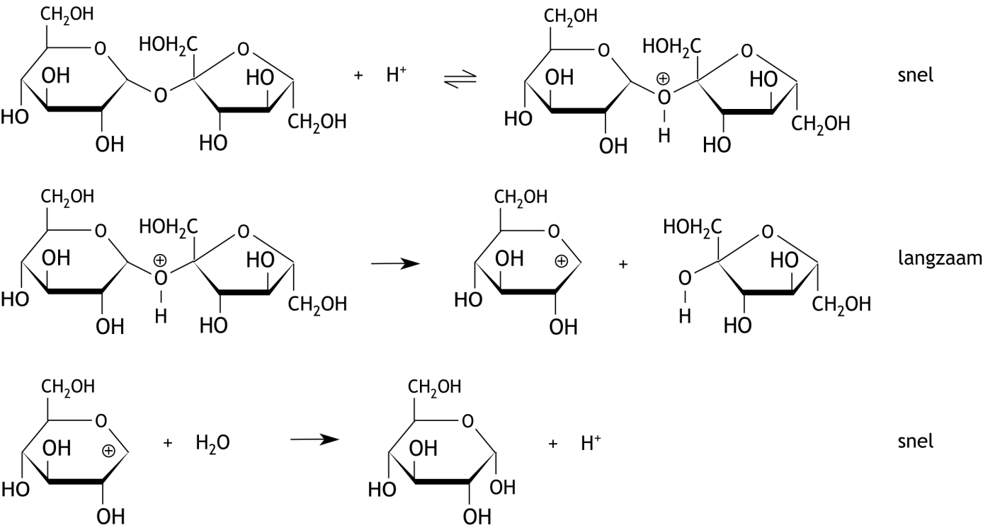

- Als dit reactiemechanisme juist zou zijn, wat zijn dan de waardes van n en p in s = k[C₁₂H₂₂O₁₁]^{m}[H₂O]^{n}[H⁺]^{p}? Geef een verklaring voor je antwoord. 5
- Beschrijf globaal hoe je de waardes van n en p in s = k[C₁₂H₂₂O₁₁]^{m}[H₂O]^{n}[H⁺]^{p} experimenteel zou kunnen bepalen om informatie te krijgen over het reactiemechanisme. 3

